
2 การปฏิบัติตนที่แสดงออกถึงความรักชาติ
แผนการจัดการเรียนรู้ที่
1 ชั่วโมง

1 ผลการเรียนรู้/จุดประสงค์การเรียนรู้
1.1 ผลการเรียนรู้
ข้อ 4 เป็นแบบอย่างและมีส่วนร่วมในการจัดกิจกรรมที่แสดงออกถึงความรักชาติ ยึดมั่นในศาสนา และเทิดทูนสถาบันพระมหากษัตริย์
ข้อ 10 ปฏิบัติตนเป็นผู้มีวินัยในตนเอง
1.2 จุดประสงค์การเรียนรู้
1) ปฏิบัติตนที่แสดงออกถึงความรักชาติได้
2) ปฏิบัติตนเป็นผู้มีวินัยในตนเองเกี่ยวกับความตั้งใจปฏิบัติหน้าที่ได้
2 สาระสำคัญ/ความคิดรวบยอด
ชาวไทยทุกคนพึงปฏิบัติตนเป็นแบบอย่างและมีส่วนร่วมในการจัดกิจกรรมที่แสดงออกถึงความรักชาติ
และปฏิบัติตนเป็นผู้มีวินัยในตนเอง
3 สาระการเรียนรู้
1. การปฏิบัติตนที่แสดงออกถึง
- ความรักชาติ
2. คุณลักษณะของผู้มีวินัยในตนเอง
- ตั้งใจปฏิบัติหน้าที่
4 สมรรถนะสำคัญของผู้เรียน
4.1 ความสามารถในการสื่อสาร
4.2 ความสามารถในการคิด
1) ทักษะการคิดวิเคราะห์
2) ทักษะการนำความรู้ไปใช้
4.3 ความสามารถในการใช้ทักษะชีวิต

5 คุณลักษณะอันพึงประสงค์/ค่านิยม
5.1 คุณลักษณะอันพึงประสงค์
1) รักชาติ ศาสน์ กษัตริย์ 2) มีวินัย รับผิดชอบ
3) ใฝ่เรียนรู้ 4) มุ่งมั่นในการทำงาน
5.2 ค่านิยม
1) มีความรักชาติ ศาสนา พระมหากษัตริย์
2) ใฝ่หาความรู้ หมั่นศึกษาเล่าเรียนทั้งทางตรงและทางอ้อม
6 กิจกรรมการเรียนรู้
1. นักเรียนฟังเพลงแผ่นดินของเรา แล้วให้นักเรียนร่วมกันแสดงความคิดเห็น ในประเด็นต่อไปนี้
1) เมื่อฟังเพลงแผ่นดินของเราจบแล้ว นักเรียนมีความรู้สึกอย่างไร
2) นักเรียนควรปฏิบัติตนอย่างไรที่แสดงถึงความรักชาติ
โดยครูกระตุ้นให้นักเรียนทุกคนมีส่วนร่วมในการแสดงความคิดเห็น
2. นักเรียนดูบัตรภาพ แล้วร่วมกันแสดงความคิดเห็นเกี่ยวกับการปฏิบัติตนของบุคคลในภาพว่ามีการแสดงออกที่เหมาะสมกับความรักชาติอย่างไร
3. นักเรียนทุกคนศึกษาความรู้เกี่ยวกับการปฏิบัติตนที่แสดงออกถึงความรักชาติ จากหนังสือกิจกรรม แล้วฝึกร้องเพลงดุจบิดามารดร จากนั้นวิเคราะห์ความหมายและเขียนคำปฏิญาณตนที่แสดงถึงการเป็นคนรักชาติและทดแทนพระคุณแผ่นดินลงในกิจกรรมฝึกคิด ฝึกทำ จากหนังสือกิจกรรม
4. นักเรียนแต่ละกลุ่ม (กลุ่มเดิมจากแผนการจัดการเรียนรู้ที่ 1) ร่วมกันกำหนดกิจกรรมที่แสดงออกถึงความรักชาติ โดยให้ตัวแทนแต่ละกลุ่มออกมาจับสลากเลือกหัวข้อ ดังนี้
1) มีความภูมิใจในความเป็นชาติ
2) มีจิตสำนึกสาธารณะและเสียสละเพื่อประโยชน์ส่วนรวม
3) ตระหนักในหน้าที่ของความเป็นพลเมืองไทย
4) รักษาสิ่งแวดล้อมและประหยัดพลังงานของชาติ
5. นักเรียนแต่ละกลุ่มช่วยกันกำหนดแนวทางการปฏิบัติตนที่แสดงออกถึงความรักชาติ ตามหัวข้อที่กลุ่มของตนจับสลากได้
6. นักเรียนแต่ละกลุ่มปฏิบัติตนตามแนวทางที่แสดงออกถึงความรักชาติ โดยเลือกกิจกรรมดังต่อไปนี้
1) พูดเชิญชวนการใช้ภาษาไทยให้ถูกต้อง
2) ช่วยกันประหยัดไฟในโรงเรียน
3) ช่วยรวบรวมขยะเพื่อนำมารีไซเคิล
7. ตัวแทนแต่ละกลุ่มออกมานำเสนอผลการปฏิบัติตน ครูและเพื่อนกลุ่มอื่นร่วมกันแสดงความคิดเห็น จากนั้นให้นักเรียนแต่ละคนทำกิจกรรมนำสู่ปฏิบัติ ข้อ 1 จากหนังสือกิจกรรม

8. ครูและนักเรียนร่วมกันสรุปความรู้เกี่ยวกับการปฏิบัติตนที่แสดงออกถึงความรักชาติ โดยสรุปเป็นแผนผังความคิด

7 การวัดและประเมินผล
วิธีการ | เครื่องมือ | เกณฑ์
สังเกตพฤติกรรมการทำงานรายบุคคล | แบบสังเกตพฤติกรรมการทำงานรายบุคคล | ระดับคุณภาพ 2 ผ่านเกณฑ์
สังเกตพฤติกรรมการทำงานกลุ่ม | แบบสังเกตพฤติกรรมการทำงานกลุ่ม | ระดับคุณภาพ 2 ผ่านเกณฑ์
ประเมินความสามารถในการสื่อสาร ความสามารถในการคิด และความสามารถ  ในการใช้ทักษะชีวิต | แบบประเมินสมรรถนะสำคัญของผู้เรียน | ระดับคุณภาพ 2 ผ่านเกณฑ์
สังเกตการแสดงออกถึงความรักชาติ ศาสน์ กษัตริย์ มีวินัย รับผิดชอบ ใฝ่เรียนรู้ และมุ่งมั่น ในการทำงาน | แบบประเมินคุณลักษณะอันพึงประสงค์ | ระดับคุณภาพ 2 ผ่านเกณฑ์
สังเกตการแสดงออกถึงความรักชาติ ศาสนา  พระมหากษัตริย์ และใฝ่หาความรู้ หมั่นศึกษา  เล่าเรียนทั้งทางตรงและทางอ้อม | แบบประเมินค่านิยมหลักของคนไทย  12 ประการ | ระดับคุณภาพ 2 ผ่านเกณฑ์

8 สื่อ/แหล่งการเรียนรู้
8.1 สื่อการเรียนรู้
1) หนังสือกิจกรรม หน้าที่พลเมือง 5-6 ม.3
2) หนังสือเรียน หน้าที่พลเมือง วัฒนธรรม และการดำเนินชีวิตในสังคม ม.3
3) CD เพลงแผ่นดินของเรา
4) บัตรภาพ
8.2 แหล่งการเรียนรู้
—

บัตรภาพ

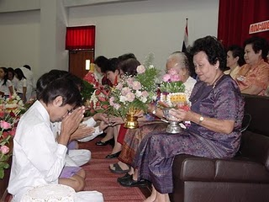  ภาพที่ 1 | 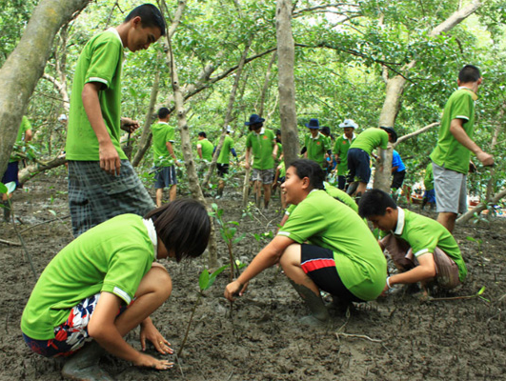  ภาพที่ 2
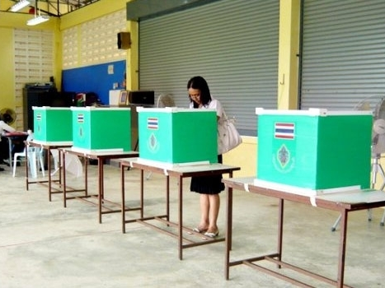  ภาพที่ 3 | 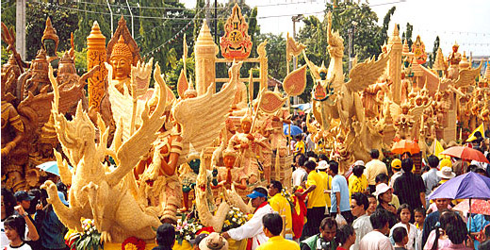  ภาพที่ 4
ที่มา : ภาพที่ 1 http://www.bloggang.com
ภาพที่ 2 http://news.edtguide.com
ภาพที่ 3 http://news.springnewstv.tv
ภาพที่ 4 http://www.palungdham.com

1 | 2
3 | 4

แบบบันทึกหลังแผนการสอน

ความเห็นของผู้บริหารสถานศึกษาหรือผู้ที่ได้รับมอบหมาย
ข้อเสนอแนะ

ลงชื่อ
( )
ตำแหน่ง

ด้านความรู้

ด้านสมรรถนะสำคัญของผู้เรียน

ด้านคุณลักษณะอันพึงประสงค์/ค่านิยม

ด้านอื่นๆ (พฤติกรรมเด่น หรือพฤติกรรมที่มีปัญหาของนักเรียนเป็นรายบุคคล (ถ้ามี))

ปัญหา/อุปสรรค

แนวทางการแก้ไข

